

**Проект «Сюжетно-ролевые игры, как средство развития речи детей дошкольного возраста »**

Подготовила воспитатель: Яковенко Надежда Александровна

**Содержание проекта:**

1.Введение

2.Актуальность проекта

3.Цели, задачи, ожидаемые результаты

4. Аннотация проекта

5. этапы реализации проекта

6. Перспективный план работы над проектом

7. Выводы

8. Литература

9. Приложения (презентация, видеоролики игр)

**Введение**

**ИГРА-это огромное светлое окно, через которое в духовный мир ребенка вливается живительный поток представлений, понятий об окружающем мире. Игра-это искра, зажигающая огонек пытливости и любознательности.**

**Сухомлинский В.А.**

Для детей дошкольного возраста игры являются основным источником внимания, поэтому и воспитание детей зависит от того, насколько интересна, насыщенна и познавательна сюжетно-ролевая игра. Даже в старшей группе дети не поймут взрослых, если им разъяснять прописные истины. Пока ещё детский мозг не сформирован достаточно, чтобы накапливать и применять знания осознанно. Игры помогают воспринимать и запоминать любую информацию за счёт эмоций и формирующихся психических процессов. Наряду с умственной активностью, у детей с помощью игр происходит и развитие физических способностей: ловкость, внимание, реакция, пластичность, вестибулярный аппарат. За счёт игр дети получают навыки морального и эстетического поведения в обществе, приобщаются к жизни в обществе, учатся самостоятельности – для этого и существуют сюжетно-ролевые игры. На этом этапе развития дети познают окружающий мир, пытаются подражать взрослым, показывать в игровой форме то, что видят и чем занимаются взрослые. Каждое событие вокруг ребёнка, каждый шаг, каждое действие, слово или манера поведения взрослого человека интересует ребёнка с момента его рождения и является причиной для подражания и соответствующего поведения – так дети и познают жизнь, таким они видят окружающий мир. Осознание реальности ребёнка формируется на основе чувств, опыта, воспитания, отношения к нему, особо радостные и плохие воспоминания остаются с ребёнком на всю его жизнь.



**Актуальность проекта**

У современного ребенка жизнь многообразна и наполнена различными впечатлениями, которые ребенок с удовольствием отражает в игре, при отсутствии слишком жесткого руководства со стороны взрослого. Естественнее всего ребенок входит в игру, втягиваясь в мир играющих детей. Игра ребенка является главным способом освоения мира. Играющий человек – это человек, создающий свой мир, человек творящий. С точки зрения психологии отмечается влияние игры на общее психическое развитие ребенка: на формирование его восприятия, памяти, воображения, мышления; на становление его произвольности. К. Д. Ушинский определил игру как посильный для ребенка способ вхождения во всю сложность окружающего мира взрослых. Ребенок в игре воспроизводит привлекательные, но пока реально не доступные ему формы поведения и деятельности взрослых путем подражания. Поэтому создавая игровую ситуацию, дошкольники усваивают основные стороны человеческих отношений, которые реализуются впоследствии. Проект ориентирован в конечном итоге на решение одной главной проблемы – научить ребенка играть. Данный проект реализуется на базе МБ ДОУ Ужовский детский сад, старшая группа, п. Ужовка. Проект направлен на воспитание ребенка, обладающего развитым воображением, которое реализуется в разных видах деятельности, и прежде всего в игре; владеющего разными формами и видами игры, различающему условную и реальную ситуации; умеющему подчиняться разным правилам и социальным нормам, умеющему распознавать различные ситуации и адекватно их оценивать.

**Участники проекта**-дети подготоителььной группы, воспитатели, родители.

**Срок реализации**: 01.09.2020.-30.04.2021. (*долгосрочный****проект****)*.

**Принципы организации сюжетно-ролевой игры в ДОУ:**

1) Воспитатель должен играть вместе с детьми. Чтобы ребенок чувствовал себя равным в игре, ощущал себя вне оценок, проявлял инициативу, воспитатель должен занять позицию *«умеющего интересно играть»*, эмоционального партнера.

2) На каждом этапе следует развертывать игру таким образом, чтобы дети сразу *«открывали»* и усваивали новый, более сложный способ ее построения. Поэтому воспитатель должен играть с детьми на протяжении всего дошкольного детства.

3) На каждом этапе дошкольного детства необходимо при формировании игровых умений одновременно ориентировать ребенка как на осуществление игрового действия, так и на пояснение его смысла партнерам – взрослому или сверстнику.

Следуя методике игра дошкольников становится творческой, активной, разнообразной, развивающейся деятельностью. Игра выполняет в этом случае все присущие ей функции и занимает положительное место в развитии, воспитании и обучении детей, в их жизни.

**Цель.** Всестороннее воспитание и гармоничное развитие детей в сюжетно-ролевой игре (эмоционально-нравственное, умственное, физическое, художественно-эстетическое и социально-коммуникативное).

**Задачи.**

1.Создать условия для развития игровой деятельности детей.

2.Сформировать игровые умения.

3.Развивать у детей интерес к различным видам игр.

4.Формировать доброжелательные отношения к сверстникам, умения взаимодействовать, договариваться.

**Педагогические приемы, используемые воспитателем.**



Наглядные приемы. Просмотр презентаций, видеороликов.

Косвенные приемы – без непосредственного вмешательства в игру (внесение игрушек, создание игровой обстановки до начала игры).

Прямые приемы – непосредственное включение педагога в игру (ролевое участие в игре, участие в сговоре детей, разъяснение, помощь, совет по ходу игры, предложение новой темы игры и др.) Воспитатель оказывает влияние на развитие ее сюжета, помогает детям распределять роли, наполняя их нравственным содержанием. Следующий педагогический подход представлен в исследованиях С. Л. Новоселовой и Е. В. Зворыгиной, которые выработали комплексный метод руководства игрой. Комплексный метод руководства представляет собой систему педагогических воздействий, способствующих развитию самостоятельной сюжетной игры детей, исходя из ее возрастных особенностей и потенциальных возможностей развития интеллекта ребенка.

Этот метод включает в себя следующие компоненты: - планомерное педагогически активное обогащение жизненного опыта детей;

- совместные (обучающие) игры педагога с детьми, направленные на передачу им игрового опыта традиционной культуры игры; - своевременное изменение предметно-игровой среды с учетом обогащающегося жизненного и игрового опыта;

- активизирующее общение взрослого с детьми, направленное на побуждение их к самостоятельному применению в игре новых способов решения игровых задач и новых знаний о мире. Задача воспитателя состоит в том, чтобы сделать игру содержанием детской жизни, раскрыть малышам многообразие мира игры.

**Этапы реализации проекта**

**1-й этап - подготовительный**. Цель- определение актуальности проекта– подбор методической литературы для реализации проекта.

**2-й этап- практический**. Цель-– ознакомление детей с художественной литературой, проведение бесед, экскурсий.

**3-й этап- обобщающий**. Цель- анализ результатов проекта.

**4-й этап**- Составление и показ презентации родителям.



**Перспективный план работы по реализации проекта**

|  |  |  |
| --- | --- | --- |
| **№** | **Форма проведения мероприятия** | **Тема мероприятия** |
| **1.** | Беседы: | «Моя семья», «Как я маме помогаю», «Кто, кем работает?» «Чем мы занимаемся дома?» |
| **2.** | Рассматривание сюжетных картинок, фотографий по теме |  |
| **3.** | Чтение художественной литературы | Н.Забила «Ясочкин садик», А.Барто «Машенька», Б.Заходер «Строители», «Шофёр», Д.Габе из серии «Моя семья»: «Мама», «Братик», «Работа», Е.Яниковская «Я хожу в детский сад», А.Кардашова «Большая стирка» |
| **4.** | Организация и проведение экскурсий | Экскурсии в магазин, на почту, в медпункт, на железную дорогу |
| **5.** | Просматривание презентаций | Мастерицы-рукодельницы», «Две хозяюшки» |
| **6.** | Организация с-ролевых игр | «Магазин», «Больница», «Шоферы», «Семья». |
| **7.** | Создание видеороликов | Игра «Магазин», «Мы- строители». |
| **8.** | Составление презентации по теме проекта |  |
| **9.** | Участие воспитателя  в III Всероссийском конкурсе методических разработок уроков, посвященных семье и традиционным семейным ценностям. | Номинация «Внеклассное мероприятие»  Тема. Сюжетно-ролевая игра «Семья» сюжет: «Один день семьи Сидоровых» |

**Полученные результаты.**



Анализ показал, что дети группа вполне справляеться я со стоящим перед ними задачами игры. Сюжеты стали более разнообразными, игровые действия сложными, дети следовали заложенным в ролях правилам –мама- врач лечит, папа-шофер водит автобусы с пассажирами, бабушка идет за продуктами в магазин и готовит обед, мама учит дочку вязанию, папа ремонтируют с сыном мебель, все члены семьи принимают участие в сборе материала для выставки, дочка помогает наводить порядок в доме.

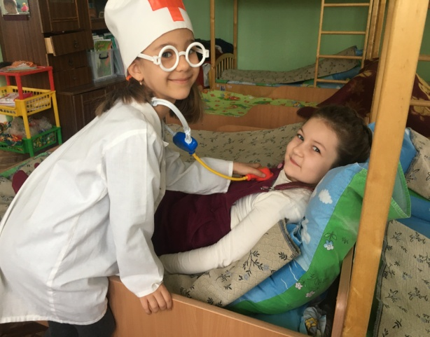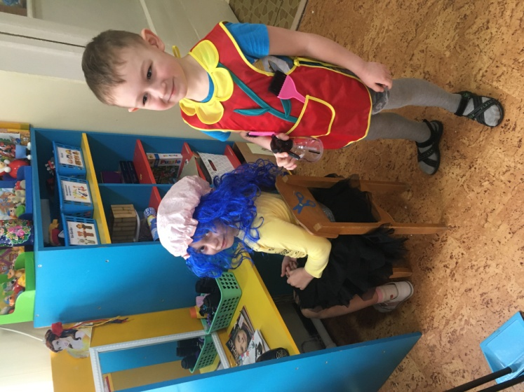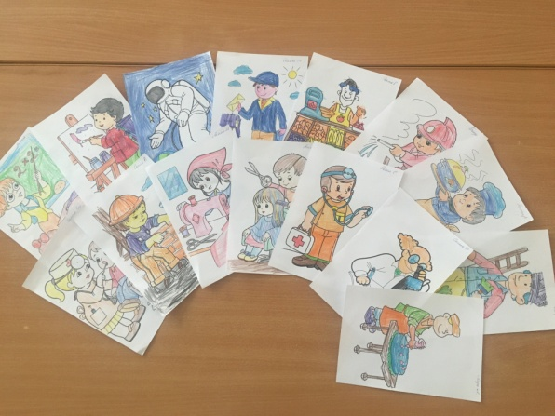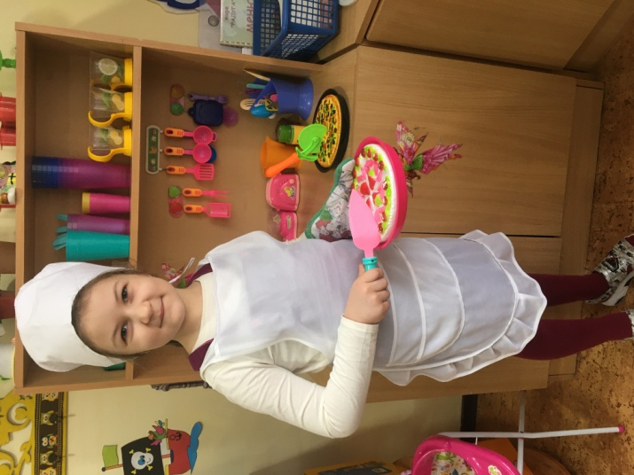



**Список литературы:**

1 Н. В. Краснощекова *«****Сюжетно ролевые игры****для детей дошкольного возраста»* Ростов-на-Дону Феникс 2007.

2 Руководство играми детей в дошкольных учреждениях / под ред. М. А. Васильевой. - М.: Просвещение, 1986.

3 Смирнова Е. И. Современный дошкольник: особенности игровой деятельности. // Дошкольное воспитание. 2002. - №4

4 Короткова Н. А. Сюжетно-ролевая игра старших дошкольников. // Ребёнок в детском саду. - 2006. - №2.

5 Губанова Н. Ф. Развитие игровой деятельности. Старшая группа. ФГОС 2015.